B&R présente ses nouvelles technologies d'automatisation au PACK EXPO 2012
B&R Industrial Automation présentera ses dernières solutions d'emballage à l'occasion du principal salon de l'industrie, le PACK EXPO International 2012 (stand 4337). Outre les produits exposés par B&R sur son stand, de nombreux équipementiers présenteront des machines d'emballage utilisant la technologie B&R. B&R est une société spécialisée dans les systèmes de contrôle modulaires, évolutifs et basés sur des standards, qui associent la logique, le motion control, la robotique, l'interface homme-machine (IHM), la sécurité, les E/S et l'acquisition de données au sein d'un environnement unitaire de développement logiciel.
Nouveaux produits
De nouveaux produits seront présentés à l'occasion du PACK EXPO, dont l'IHM Automation Panel avec fonctionnalités multi-touch, développée spécialement pour les environnements industriels. L'appareil à écran tactile full HD de 21,5" ergonomique ressemble à un énorme iPad®. Grâce à la technologie innovante multi-touch, l'utilisation de la machine est plus intuitive, plus rapide et plus sécuritaire.
B&R présente le nouvel ACOPOSmulti65m, nouveau venu de la gamme de servovariateurs et d'entraînements pas à pas distribués, montables sur machine et dotés d'une protection IP65. Il s'agit d'une nouvelle famille de servomoteurs/servovariateurs équipés d'options de câblage et de montage flexibles, d'E/S intégrées et de fonctions avancées de Safe Motion Control. La technologie d'entraînement distribué permet de ne pas encombrer l'armoire, de réduire les coûts d'installation grâce aux câbles à raccordement rapide et de concevoir facilement des machines modulaires.
Sécurité réseau intégrée
Prenant le contre-pied des automates et circuits de sécurité câblés, la solution de sécurité de B&R fonctionne sur le même réseau Ethernet Powerlink que les automates et les modules d'E/S de B&R auxquels elle s'intègre. En outre, elle accroît la productivité grâce à ses fonctions de diagnostic, de Safe Motion Control, de robotique sécuritaire et de zonage, activables sans arrêt complet de la machine. Les appareils de sécurité de B&R surveillent, préviennent et réagissent aux défaillances machine, ce qui permet d'améliorer l'efficacité et de réduire la consommation d'énergie et les arrêts.
Parmi les autres produits phares de B&R exposés à PACK EXPO, un module de gestion de l'énergie contribue à améliorer l'efficacité énergétique et à faciliter la surveillance de l'énergie, et un nouveau module clavier avec protection IP65 propose les dimensions d'un téléphone portable.
Alimentés par B&R
Des exposants des marchés nord-américain, européen et des pays émergents présenteront des machines d'emballage alimentées par B&R et couvrant l'intégralité des processus d'emballage primaire, secondaire et de fin de ligne.
B&R pour l'enseignement
Le Concours étudiant des solutions d'emballage de PACK EXPO sera, pour la deuxième année consécutive, sponsorisé par le Groupe Packaging Solutions de B&R Industrial Automation. Des équipes d'étudiants devront mettre en œuvre des solutions innovantes de contrôle d'emballage pour concevoir un système de pesée, de remplissage et d'encaissage pour le compte de la Jackson Snack Foods Company.

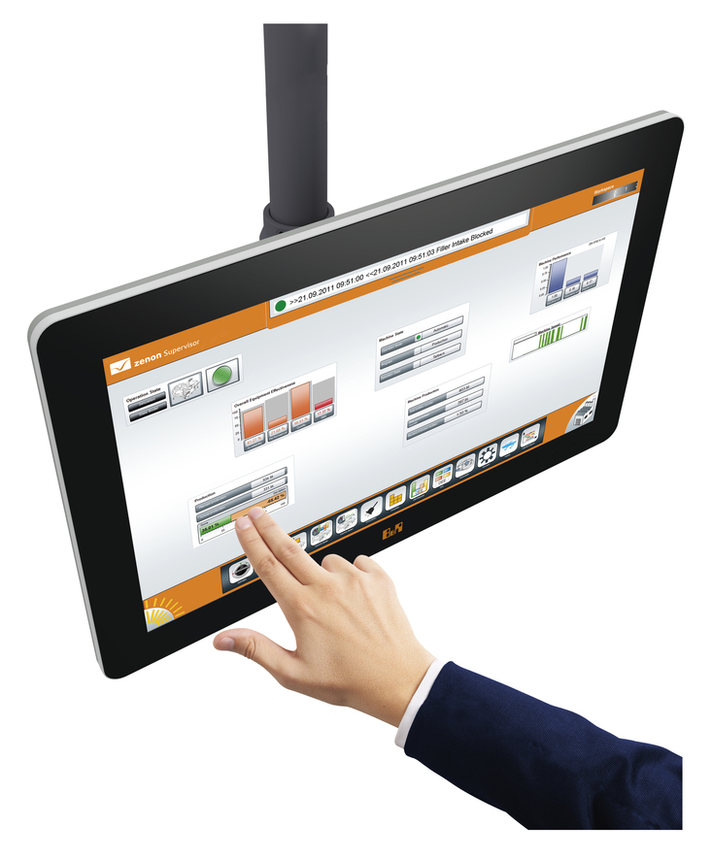
L'appareil à écran tactile full HD de 21,5" ergonomique ressemble à un énorme iPad®

A propos de B&R
B&R est une société d'automatismes innovante dont le siège social est basé en Autriche et qui dispose d'agences partout dans le monde. Le 6 juillet 2017, B&R est devenue une business unit du groupe ABB. Comptant parmi les leaders de l’automatisation industrielle, B&R allie technologies avancées et ingénierie de haut niveau pour fournir à ses clients, dans la quasi-totalité des industries, des solutions complètes pour l’automatisation de machines et de lignes, le contrôle de mouvements, la visualisation et la sécurité intégrée. En s’appuyant sur des standards de communication IoT Industriel comme OPC UA, POWERLINK et openSAFETY, et sur le puissant environnement de développement logiciel Automation Studio, B&R façonne l'avenir de l'ingénierie des automatismes. Forte de son leadership technologique, la société puise sa capacité d'innovation dans sa volonté de simplifier les processus et d'aller au-delà des attentes des clients.
Pour plus d'informations : www.br-automation.com

